Agrob Buchtal Beckenkopfsystem Bamberg Formteile

Agrob Buchtal Solar Ceramics

Eigenschaften

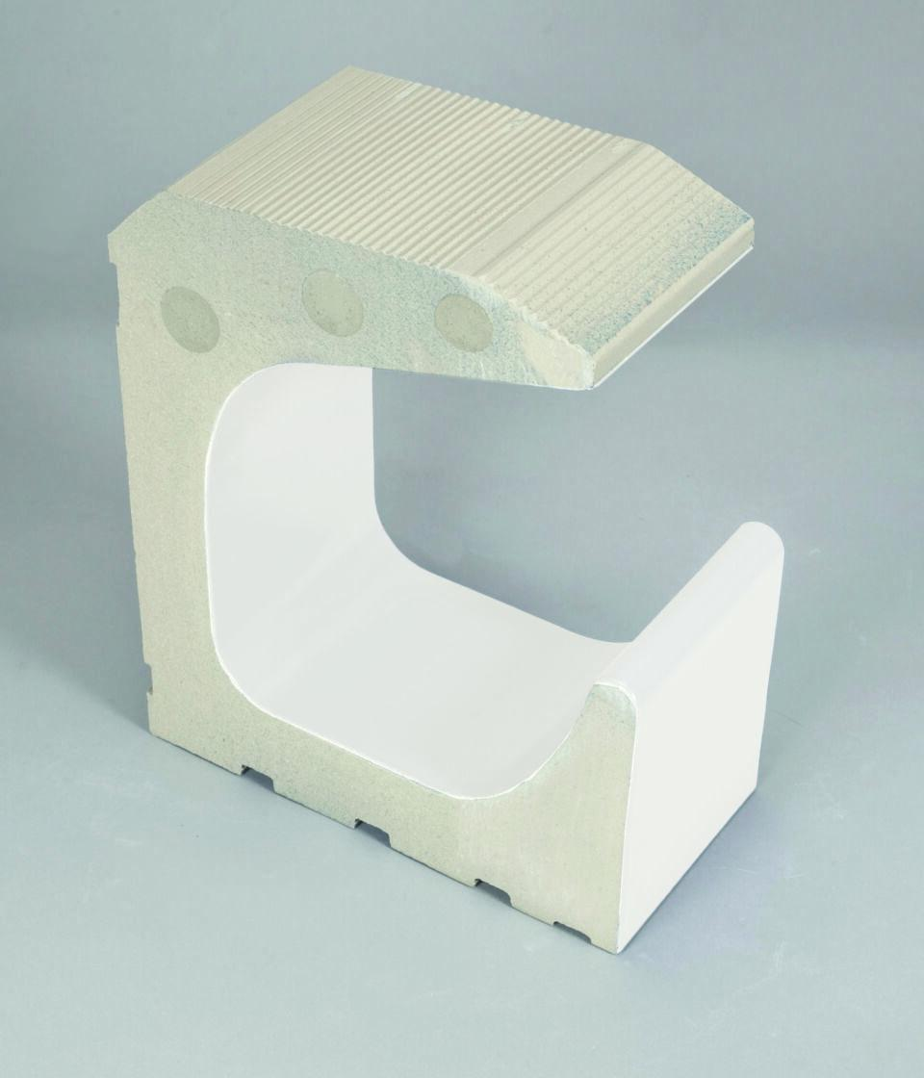

Farbton

blau, schwarz, weiß

Oberfläche

eben, glänzend

Produkt

Außenecke, Endplatte, Handfasssteine, Innenecke, Randstein, Überflutungsrinnensteine

Werkstoff

Steinzeug

Breite (mm)

20,00 - 240,00

Dicke (mm)

56,00 - 285,00

Länge (mm)

119,00 - 359,00

Klassifizierung Keramik

glasiert, DIN EN 14411 AIb, glasiert, DIN EN 14411 Alb

Fugenbreite (mm)

6,00

Serie

Beckenkopfsystem Bamberg